TỔNG LIÊN ĐOÀN LAO ĐỘNG VIỆT NAM

**TRƯỜNG ĐẠI HỌC TÔN ĐỨC THẮNG**

**KHOA CÔNG NGHỆ THÔNG TIN**



**BÀI TẬP LỚN/ĐỒ ÁN CUỐI KÌ MÔN**

**CÔNG NGHỆ PHẦN MỀM**

**QUẢN LÝ BÁN HÀNG KHU VUI CHƠI TRẺ EM**

*Người hướng dẫn*: **Thầy TRẦN THANH PHƯỚC**

*Người thực hiện*: **ĐINH TRUNG HIẾU – 51703081**

**TRẦN GIA KỲ – 51703120**

Lớp **: 17050303**

Khoá  **: 21**

**THÀNH PHỐ HỒ CHÍ MINH, NĂM 2019**

TỔNG LIÊN ĐOÀN LAO ĐỘNG VIỆT NAM

**TRƯỜNG ĐẠI HỌC TÔN ĐỨC THẮNG**

**KHOA CÔNG NGHỆ THÔNG TIN**



**BÀI TẬP LỚN/ĐỒ ÁN CUỐI KÌ MÔN**

**CÔNG NGHỆ PHẦN MỀM**

**QUẢN LÝ BÁN HÀNG KHU VUI CHƠI TRẺ EM**

*Người hướng dẫn*: **Thầy TRẦN THANH PHƯỚC**

*Người thực hiện*: **ĐINH TRUNG HIẾU – 51703081**

**TRẦN GIA KỲ – 51703120**

Lớp **: 17050303**

Khoá  **: 21**

**THÀNH PHỐ HỒ CHÍ MINH, NĂM 2019**

LỜI CẢM ƠN

Đây là phần tác giả **tự viết** ngắn gọn, thể hiện sự biết ơn của mình đối với những người đã giúp mình hoàn thành Luận văn/Luận án. Tuyệt đối không sao chép theo mẫu những “lời cảm ơn” đã có.

**ĐỒ ÁN ĐƯỢC HOÀN THÀNH**

**TẠI TRƯỜNG ĐẠI HỌC TÔN ĐỨC THẮNG**

Tôi xin cam đoan đây là sản phẩm đồ án của riêng tôi / chúng tôi và được sự hướng dẫn của Thầy Trần Thanh Phước;. Các nội dung nghiên cứu, kết quả trong đề tài này là trung thực và chưa công bố dưới bất kỳ hình thức nào trước đây. Những số liệu trong các bảng biểu phục vụ cho việc phân tích, nhận xét, đánh giá được chính tác giả thu thập từ các nguồn khác nhau có ghi rõ trong phần tài liệu tham khảo.

Ngoài ra, trong đồ án còn sử dụng một số nhận xét, đánh giá cũng như số liệu của các tác giả khác, cơ quan tổ chức khác đều có trích dẫn và chú thích nguồn gốc.

**Nếu phát hiện có bất kỳ sự gian lận nào tôi xin hoàn toàn chịu trách nhiệm về nội dung đồ án của mình.** Trường đại học Tôn Đức Thắng không liên quan đến những vi phạm tác quyền, bản quyền do tôi gây ra trong quá trình thực hiện (nếu có).

*TP. Hồ Chí Minh, ngày tháng năm*

*Tác giả*

*(ký tên và ghi rõ họ tên)*

*Đinh Trung Hiếu*

*Trần Gia Kỳ*

PHẦN XÁC NHẬN VÀ ĐÁNH GIÁ CỦA GIẢNG VIÊN

**Phần xác nhận của GV hướng dẫn**

_______________________________________________________________________________________________________________________________________________________________________________________________________________________________________________________________________________________________________________________________________________________________________________________________________________

Tp. Hồ Chí Minh, ngày tháng năm

(kí và ghi họ tên)

**Phần đánh giá của GV chấm bài**

_______________________________________________________________________________________________________________________________________________________________________________________________________________________________________________________________________________________________________________________________________________________________________________________________________________

Tp. Hồ Chí Minh, ngày tháng năm

(kí và ghi họ tên)

TÓM TẮT

Trình bày tóm tắt vấn đề nghiên cứu, các hướng tiếp cận, cách giải quyết vấn đề và một số kết quả đạt được, những phát hiện cơ bản trong vòng 1 -2 trang.

MỤC LỤC

LỜI CẢM ƠN i

PHẦN XÁC NHẬN VÀ ĐÁNH GIÁ CỦA GIẢNG VIÊN i

TÓM TẮT i

MỤC LỤC 1

DANH MỤC CÁC BẢNG BIỂU, HÌNH VẼ, ĐỒ THỊ 1

CHƯƠNG 1 – GIỚI THIỆU PHẦN MỀM 1

1.1 Đặc tả phần mềm 1

1.2 Xác định actor 1

CHƯƠNG 2 – PHÂN TÍCH HỆ THỐNG 1

2.1 Sơ đồ Usecase 1

2.1.1 Sơ đồ Usecase tổng quát 1

2.1.2 Sơ đồ Usecase quản lý 1

2.1.3 Sơ đồ Usecase nhân viên 1

2.2 Chức năng phần mềm 1

2.2.1 Chức năng đăng nhập 1

2.2.2 Chức năng đăng xuất 1

2.2.3 Chức năng cập nhật thông tin cá nhân 1

2.2.4 Chức năng quản lý tài khoản 1

2.2.5 Chức năng quản lý món ăn 1

2.2.6 Chức năng quản lý lương nhân viên 1

2.2.7 Chức năng quản lý bill 1

2.2.8 Chức năng quản lý phiếu nhập 1

2.2.9 Chức năng tạo bill 1

2.2.10 Chức năng báo cáo doanh số 1

1.1.1.1 Tiểu mục cấp 3 1

1.1.1.2 Tiểu mục cấp 3 tiếp theo. 1

CHƯƠNG 3 – CƠ SỞ LÝ THUYẾT / NGHIÊN CỨU THỰC NGHIỆM 1

3.1 Chèn bảng: 1

3.2 Viết tắt 1

3.3 Trích dẫn 1

3.3.1 Tài liệu tham khảo và cách trích dẫn 1

3.3.2 Qui định của Khoa Công nghệ thông tin 1

DANH MỤC CÁC BẢNG BIỂU, HÌNH VẼ, ĐỒ THỊ

**DANH MỤC HÌNH**

Hình 2.1: Kiến trúc FTP 1

Hình 2.1: Kiến trúc FTP 1

Hình 2.1: Kiến trúc FTP 1

Hình 2.1: Kiến trúc FTP 1

Hình 2.1: Kiến trúc FTP 1

Hình 2.1: Kiến trúc FTP 1

Hình 2.1: Kiến trúc FTP 1

Hình 2.1: Kiến trúc FTP 1

Hình 2.1: Kiến trúc FTP 1

Hình 2.1: Kiến trúc FTP 1

Hình 2.1: Kiến trúc FTP 1

Hình 2.1: Kiến trúc FTP 1

Hình 2.1: Kiến trúc FTP 1

Hình 2.1: Kiến trúc FTP 1

Hình 2.1: Kiến trúc FTP 1

Hình 2.1: Kiến trúc FTP 1

Hình 2.1: Kiến trúc FTP 1

Hình 2.1: Kiến trúc FTP 1

Hình 2.1: Kiến trúc FTP 1

Hình 2.1: Kiến trúc FTP 1

**DANH MỤC BẢNG**

Bảng 3.1 Ví dụ cho chèn bảng 1

CHƯƠNG 1 – Giới thiệu phần mềm

1.1 Mô tả phần mềm

Phần mềm bán hàng khu vui chơi trẻ em là phần mềm được sử dụng để quản lý việc bán hàng, phần mềm có các chức năng như quản lý hóa đơn, thống kê doanh thu, thanh toán,... Phần mềm sẽ do quản lý và nhân viên khu vui chơi sử dụng.

-Người quản lý sẽ nắm được tình hình bán hàng, doanh thu của khu vui chơi, việc thống kê doanh thu sẽ được thực hiện hàng tháng hoặc hàng ngày khi có yêu cầu đột xuất. Ngoài ra quản lý còn có thể quản lý được danh sách nhân viên, danh sách các món ăn của khu vui chơi & và có thể thay đổi khi cần thiết.

-Nhân viên bán hàng (thu ngân) sẽ thanh toán (có thể giảm giá) những món mà khách hàng yêu cầu và lập hóa đơn cho khách hàng .

-Khách hàng là những người mua đồ ăn, thức uống hoặc vé ở khu vui chơi.

-Việc quản lý việc bán hàng ở khu vui chơi được thực hiện như sau:

Người quản lý sẽ trực tiếp liên hệ với nhà sản xuất để có thể xuất nhập hàng hóa vào khu vui chơi, người quản lý sẽ quản lý thông tin nhân viên, thông tin món ăn, thống kê doanh thu của khu vui chơi theo tháng hoặc có thể theo mỗi ngày.

Nhân viên bán hàng (thu ngân) làm việc theo ca, khi tới ca làm của mình nhân viên phải đăng nhập vào hệ thống. Khi khách hàng lựa chọn món xong và yêu cầu tính tiền, nhân viên sẽ tiến hành lập hóa đơn và thanh toán cho khách hàng.

1.2 Xác định các Actor

* Nhân viên (thu ngân)

Là nhân viên làm việc trong khu vui chơi. Nhân viên thu ngân đứng ở quầy thu ngân và thanh toán cho khách hàng thông qua việc chọn và nhập vào số lượng món khách hàng mua vào đơn hàng. Nhân viên ngoài việc order theo yêu cầu khách còn có thể thực hiện công việc nhập hàng và báo cáo doanh số từng ngày cho quản lý.

* Quản lý khu vui chơi

Là người có thể quản lý tất cả các việc của nhân viên ở khu vui chơi, có thể xem được thống kê doanh thu hàng tháng hoặc hàng ngày của khu vui chơi, quản lý thông tin của nhân viên, quản lý lương và giờ công của nhân viên, các món ăn cũng như quản lý các bill đã thanh toán và quản lý việc nhập hàng hóa của khu vui chơi.

CHƯƠNG 2 – Phân tích hệ thống

2.1 Sơ đồ Use Case:

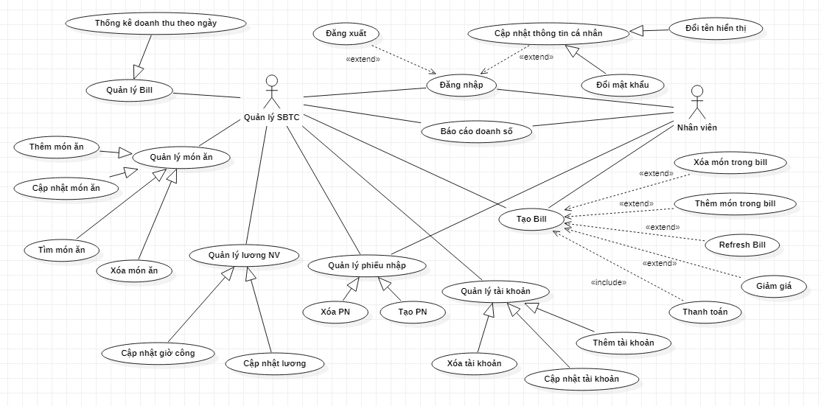

Hình : Sơ đồ Use Case tổng quát.

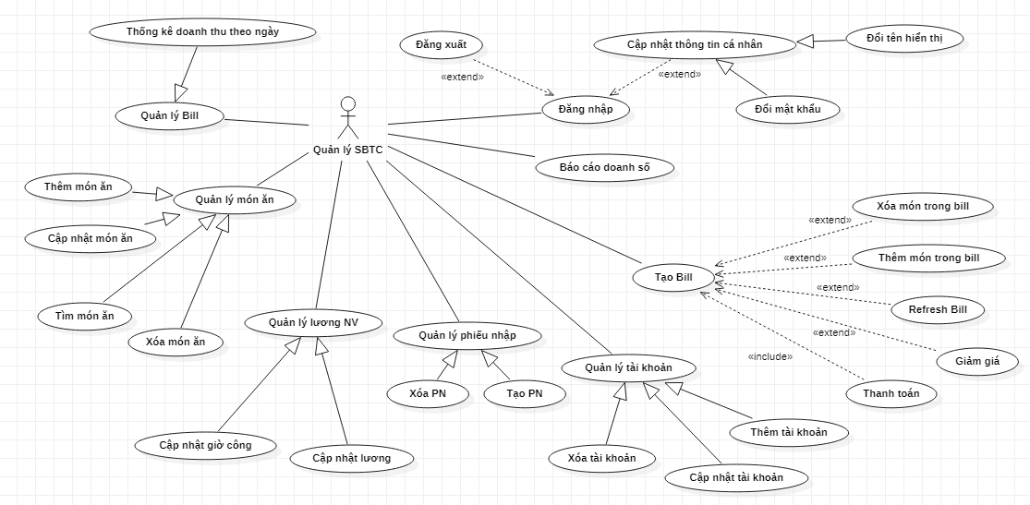

Hình : Sơ đồ Use Case quản lý SBTC.

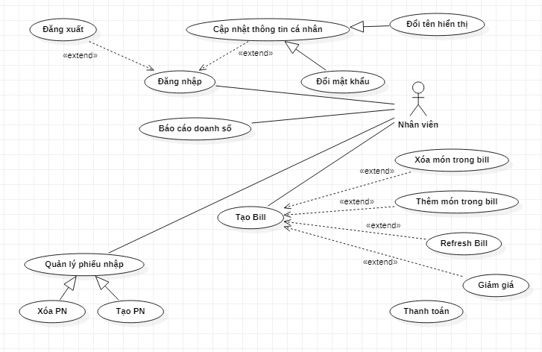

Hình : Sơ đồ Use Case nhân viên (thu ngân) SBTC.

2.2 Chức năng phần mềm

2.2.1 Chức năng đăng nhập:

Chức năng này cho phép người dùng đăng nhập vào phần mềm.

|  |  |  |
| --- | --- | --- |
| **Use case name :** | Đăng nhập | |
| **Scenario :** | Đăng nhập vào hệ thống | |
| **Triggering event:** | Người dùng muốn đăng nhập vào hệ thống. | |
| **Brief description:** | Khi tới ca làm việc, người dùng đăng nhập vào hệ thống để sử dụng phần mềm. | |
| **Actors:** | Quản lý, thu ngân. | |
| **Related use case:** |  | |
| **Stakeholders:** | Quản lý, thu ngân: đăng nhập vào hệ thống. | |
| **Precondition:** | Người dùng phải có tài khoản trên hệ thống. | |
| **Postconditions:** | Người dùng phải nhập đúng tài khoản và mật khẩu. | |
| **Flow of activities** | **Actor** | **System** |
| _Người dùng mở phần mềm.  _Điền thông: tài khoản, mật khẩu.  _Nhấn nút đăng nhập. | _Hệ thống xác thực thông tin đăng nhập thành công và cho phép người dùng truy cập phần mềm. |
| **Exception conditions:** | Hệ thống xác thực thông tin đăng nhập không thành công và hiển thị thông báo “Đăng nhập thất bại”. | |

2.2.2 Chức năng đăng xuất:

Chức năng này cho phép người dùng thoát khỏi phần mềm.

|  |  |  |
| --- | --- | --- |
| **Use case name :** | Đăng xuất | |
| **Scenario :** | Đăng xuất khỏi hệ thống | |
| **Triggering event:** | Người dùng muốn đăng xuất khỏi hệ thống. | |
| **Brief description:** | Khi người dùng không còn muốn sử dụng phần mềm và muốn thoát phần mềm. | |
| **Actors:** | Quản lý, thu ngân. | |
| **Related use case:** |  | |
| **Stakeholders:** | Quản lý, thu ngân: đăng xuất khỏi phần mềm. | |
| **Precondition:** | Người dùng đã và đang đăng nhập tài khoản trên hệ thống. | |
| **Postconditions:** |  | |
| **Flow of activities** | **Actor** | **System** |
| _Người dùng chọn vào mục thông tin tên hiển thị.  _Nhấn nút đăng xuất. | _Hệ thống xác thực yêu cầu đăng xuất và thoát tài khoản khỏi phần mềm. |
| **Exception conditions:** |  | |

2.2.3 Chức năng cập nhật thông tin cá nhân:

a. Chức năng đổi mật khẩu:

Chức năng này cho phép người dùng có thể thay đổi mật khẩu cá nhân của mình. Người dùng nhập mật khẩu cũ và mật khẩu mới sau đó nhấn cập nhật hệ thống sẽ lưu lại mật khẩu mới của tài khoản đó.

|  |  |  |
| --- | --- | --- |
| **Use case name :** | Đổi mật khẩu. | |
| **Scenario :** | Đổi mật khẩu cá nhân. | |
| **Triggering event:** | Người dùng muốn đổi mật khẩu của tài khoản cá nhân. | |
| **Brief description:** | Khi người dùng thay đổi mật khẩu. | |
| **Actors:** | Quản lý, thu ngân. | |
| **Related use case:** |  | |
| **Stakeholders:** | Quản lý, thu ngân. | |
| **Precondition:** | Người dùng đã và đang đăng nhập tài khoản trên hệ thống. | |
| **Postconditions:** | Người dùng phải nhập đúng các thông tin yêu cầu mà hệ thống đưa ra. | |
| **Flow of activities** | **Actor** | **System** |
| _Người dùng chọn vào mục thông tin tên hiển thị.  _Nhấn nút cập nhật thông tin.  _Người dùng nhập đúng mật khẩu cũ, mật khẩu mới, xác nhận mật khẩu mới.  _Nhấn nút cập nhật. | _Hệ thống xác thực yêu cầu cập nhật thông tin và xác nhận các thông tin người dùng nhập (mật khẩu cũ và mật khẩu mới) và cập nhật thông tin mới lên hệ thống. |
| **Exception conditions:** | Hệ thống xác thực thông tin (mật khẩu cũ, mật khẩu mới) không thành công và hiển thị thông báo “Sai mật khẩu”. | |

b. Chức năng cập nhật tên hiển thị:

Chức năng này cho phép người dùng có thể thay đổi tên hiển thị của mình. Người dùng nhập tên hiển thị mới sau đó nhấn cập nhật hệ thống sẽ lưu lại tên hiển thị mới của tài khoản đó.

|  |  |  |
| --- | --- | --- |
| **Use case name :** | Cập nhật tên hiển thị. | |
| **Scenario :** | Đổi tên hiển thị tài khoản cá nhân. | |
| **Triggering event:** | Người dùng muốn đổi tên hiển thị của tài khoản cá nhân. | |
| **Brief description:** | Khi người dùng thay đổi tên hiển thị. | |
| **Actors:** | Quản lý, thu ngân. | |
| **Related use case:** |  | |
| **Stakeholders:** | Quản lý, thu ngân. | |
| **Precondition:** | Người dùng đã và đang đăng nhập tài khoản trên hệ thống. | |
| **Postconditions:** | Người dùng phải nhập tên hiển thị mới. | |
| **Flow of activities** | **Actor** | **System** |
| _Người dùng chọn vào mục thông tin tên hiển thị.  _Nhấn nút cập nhật thông tin.  _Nhập tên hiển thị mới.  _Nhấn nút cập nhật. | _Hệ thống xác thực yêu cầu cập nhật thông tin và cập nhật thông tin mới lên hệ thống. |
| **Exception conditions:** | Hệ thống xác thực tên hiển thị có đang để trống không, nếu chưa nhập thì sẽ không cập nhật. | |

2.2.4 Quản lý tài khoản:

a. Chức năng thêm tài khoản:

Chỉ có quản lý mới thực hiện được chức năng này. Sau khi khu vui chơi SBTC có thêm một nhân viên thì quản lý sẽ tạo một tài khoản cho nhân viên này. Quản lý sẽ nhập thông tin của nhân viên (tài khoản (username), password, tên hiển thị, chức vụ, loại tài khoản) và nhấn nút thêm, sau đó toàn bộ thông tin vừa nhập sẽ được lưu vào hệ thống và nhân viên có thể sử dụng tài khoản đó để đăng nhập.

|  |  |  |
| --- | --- | --- |
| **Use case name :** | Thêm tài khoản. | |
| **Scenario :** | Thêm tài khoản mới. | |
| **Triggering event:** | Quản lý muốn thêm một tài khoản cho nhân viên mới. | |
| **Brief description:** | Khi quản thêm một tài khoản cho một nhân viên. | |
| **Actors:** | Quản lý. | |
| **Related use case:** |  | |
| **Stakeholders:** | Thu ngân. | |
| **Precondition:** | Khu vui chơi có thêm nhân viên mới và hệ thống chưa có tài khoản cho nhân viên này. | |
| **Postconditions:** | Quản lý nhập đẩy đủ thông tin hệ thống yêu cầu. | |
| **Flow of activities** | **Actor** | **System** |
| _Quản lý chọn vào mục quản lí bán hàng và sau đó chọn mục tài khoản.  _Nhập thông tin tài khoản mới (tài khoản, mật khẩu, chức vụ, loại tài khoản).  _Nhấn nút thêm tài khoản. | _Hệ thống xác thực yêu cầu cập nhật thông tin và xác nhận các thông tin quản lý gửi lên hệ thống và lưu tài khoản mới vào hệ thống. |
| **Exception conditions:** | Hệ thống xác thực thông tin tài khoản nếu đã tồn tại sẽ thông báo “Tài khoản đã tồn tại”. | |

b. Chức năng sửa tài khoản:

Chỉ có quản lý mới thực hiện được chức năng này. Chức năng này được thực thi khi quản lý muốn sửa một thông tin của tài khoản nào đó kể cả tài khoản quản lý. Quản lý sẽ nhập thông tin cần sửa (trừ tài khoản (username)) và nhấn nút cập nhật, hệ thống sẽ cập nhật các thông tin cần thay đổi.

|  |  |  |
| --- | --- | --- |
| **Use case name :** | Sửa tài khoản. | |
| **Scenario :** | Sửa tài khoản nhân viên. | |
| **Triggering event:** | Quản lý muốn sửa thông tin một tài khoản của nhân viên. | |
| **Brief description:** | Khi quản sửa một tài khoản cho một nhân viên. | |
| **Actors:** | Quản lý. | |
| **Related use case:** |  | |
| **Stakeholders:** | Thu ngân. | |
| **Precondition:** | Tài khoản cần sửa phải có trên hệ thống. | |
| **Postconditions:** | Quản lý nhập đẩy đủ thông tin hệ thống yêu cầu. | |
| **Flow of activities** | **Actor** | **System** |
| _Quản lý chọn vào mục quản lí bán hàng và sau đó chọn mục tài khoản.  _Nhập thông tin cần sửa của tài khoản (tài khoản, mật khẩu, chức vụ, loại tài khoản).  _Nhấn nút sửa tài khoản. | _Hệ thống xác thực yêu cầu cập nhật thông tin và xác nhận các thông tin quản lý gửi lên hệ thống và lưu các thông tin cần sửa vào hệ thống. |
| **Exception conditions:** |  | |

c. Chức năng xóa tài khoản:

Chỉ có quản lý mới thực hiện được chức năng này. Khu vui chơi SBTC khi có nhân viên nghỉ việc thì quản lý sẽ thực thi chức năng này. Quản lý sẽ chọn thông tin nhân viên nghỉ việc và nhấn nút xóa, tài khoản nhân viên này sẽ ẩn khỏi hệ thống và không thể sử dụng để đăng nhập và thực thi toàn bộ chức năng khác của hệ thống.

|  |  |  |
| --- | --- | --- |
| **Use case name :** | Xóa tài khoản. | |
| **Scenario :** | Xóa tài khoản nhân viên. | |
| **Triggering event:** | Quản lý muốn xóa một tài khoản nhân viên. | |
| **Brief description:** | Khi quản xóa một tài khoản nhân viên trong hệ thống. | |
| **Actors:** | Quản lý. | |
| **Related use case:** |  | |
| **Stakeholders:** | Thu ngân. | |
| **Precondition:** | Tài khoản cần xóa phải có trên hệ thống. | |
| **Postconditions:** | Tài khoản bị xóa sẽ không thể sử dụng | |
| **Flow of activities** | **Actor** | **System** |
| _Quản lý chọn vào mục quản lí bán hàng và sau đó chọn mục tài khoản.  _Chọn tài khoản cần xóa.  _Nhấn nút xóa tài khoản. | _Hệ thống xác thực yêu cầu và ẩn toàn bộ thông tin tài khoản đó khỏi phần mềm và tài khoản sẽ không thể sử dụng. |
| **Exception conditions:** |  | |

2.2.5 Chức năng quản lý món ăn

a. Chức năng thêm món:

Chỉ có quản lý mới thực hiện được chức năng này. Sau khi người quản lý thêm đầy đủ các thông tin của món ăn (id món, tên món, giá tiền, danh mục, ) mới và nhấn vào nút thêm thì toàn bộ thông tin món mới sẽ được lưu vào hệ thống và hiện lên menu bán hàng.

|  |  |  |
| --- | --- | --- |
| **Use case name :** | Thêm món. | |
| **Scenario :** | Thêm món mới. | |
| **Triggering event:** | Quản lý muốn thêm một món mới. | |
| **Brief description:** | Khi quản lý thêm một món mới cho menu. | |
| **Actors:** | Quản lý. | |
| **Related use case:** |  | |
| **Stakeholders:** | Thu ngân. | |
| **Precondition:** | Khi menu món chưa có món cần thêm. | |
| **Postconditions:** | Quản lý nhập đúng thông tin hệ thống yêu cầu. | |
| **Flow of activities** | **Actor** | **System** |
| _Quản lý chọn vào mục quản lí bán hàng và sau đó chọn mục món ăn.  _Nhập thông tin món mới (id, tên món, giá, danh mục).  _Nhấn nút thêm món. | _Hệ thống xác thực yêu cầu cập nhật thông tin và xác nhận các thông tin quản lý gửi lên hệ thống và lưu món mới vào hệ thống đồng thời cập nhật menu khu vui chơi. |
| **Exception conditions:** | Hệ thống xác thực thông tin món nếu id hoặc tên món đã tồn tại sẽ thông báo “Id đã tồn tại” hoặc “Món đã tồn tại”. | |

b. Chức năng sửa món:

Chỉ có quản lý mới thực hiện được chức năng này. Sau khi người quản lý nhập các thông tin cần thay đổi của một món ăn trong hệ thống và nhấn nút sửa thì toàn bộ thông tin hiện tại của món sẽ được cập nhật theo những thông tin mới và đồng thời menu cũng sẽ được cập nhật lại.

|  |  |  |
| --- | --- | --- |
| **Use case name :** | Sửa món. | |
| **Scenario :** | Sửa món menu. | |
| **Triggering event:** | Quản lý muốn sửa một món trong menu. | |
| **Brief description:** | Quản lý thay đổi một số thông tin về món trong menu. | |
| **Actors:** | Quản lý. | |
| **Related use case:** |  | |
| **Stakeholders:** | Thu ngân. | |
| **Precondition:** | Khi menu món đã tồn tại món cần sửa. | |
| **Postconditions:** | Quản lý nhập đúng thông tin cần thay đổi. | |
| **Flow of activities** | **Actor** | **System** |
| _Quản lý chọn vào mục quản lí bán hàng và sau đó chọn mục món ăn.  _Chọn món cần sửa và cập nhật thông tin món mới (id, tên món, giá, danh mục).  _Nhấn nút sửa món. | _Hệ thống xác thực yêu cầu cập nhật thông tin và xác nhận các thông tin quản lý gửi lên hệ thống và lưu thay đổi của món vào hệ thống đồng thời cập nhật menu khu vui chơi. |
| **Exception conditions:** | Hệ thống xác thực thông tin tên món nếu đã tồn tại sẽ thông báo “Món đã tồn tại”. | |

c. Chức năng xóa món:

Chỉ có quản lý mới thực hiện được chức năng này. Sau khi người quản lý chọn món ăn cần xóa và nhấn vào nút xóa thì toàn bộ thông tin món sẽ được ẩn đi khỏi hệ thống và menu sẽ không còn bán món đó nữa.

d. Chức năng tìm kiếm món:

Chỉ có quản lý mới thực hiện được chức năng này. Chức năng này được thực thi khi người quản lý cần tìm một món ăn cụ thể, người quản lý sẽ nhập tên món ăn và nhấn nút tìm kiếm hệ thống sẽ hiện ra thông tin món mà quản lý yêu cầu.

|  |  |  |
| --- | --- | --- |
| **Use case name :** | Tìm kiếm món. | |
| **Scenario :** | Tìm món trong menu. | |
| **Triggering event:** | Quản lý muốn tìm thông tin một món trong menu. | |
| **Brief description:** | Quản lý tìm kiếm tên một món trong menu. | |
| **Actors:** | Quản lý. | |
| **Related use case:** |  | |
| **Stakeholders:** |  | |
| **Precondition:** | Khi menu món đã tồn tại món cần sửa. | |
| **Postconditions:** | Quản lý nhập đúng thông tin cần tìm. | |
| **Flow of activities** | **Actor** | **System** |
| _Quản lý chọn vào mục quản lí bán hàng và sau đó chọn mục món ăn.  _Nhập tên món cần tìm và nhấn nút tìm kiếm. | _Hệ thống xác thực yêu cầu, truy xuất đến dữ liệu tìm món mà quản lý cần tìm và trả về kết quả |
| **Exception conditions:** | Hệ thống xác thực thông tin tên món nếu không tồn tại sẽ không hiện bất kì thông tin nào. | |

2.2.6 Chức năng quản lý lương nhân viên:

a. Chức năng cập nhật thời gian làm:

Chỉ có quản lý mới thực hiện được chức năng này. Quản lý sẽ cập nhật thời gian làm việc của nhân viên và nhất nút cập nhật, hệ thống sẽ cập nhật giờ làm nhân viên là tải lại lịch làm ngay lập tức.

|  |  |  |
| --- | --- | --- |
| **Use case name :** | Cập nhật thời gian làm. | |
| **Scenario :** | Cập nhật thời gian làm việc của nhân viên. | |
| **Triggering event:** | Quản lý cập nhật thời gian làm. | |
| **Brief description:** | Quản lý cập nhật thời gian làm cho toàn bộ nhân viên khu vui chơi. | |
| **Actors:** | Quản lý. | |
| **Related use case:** |  | |
| **Stakeholders:** | Thu ngân. | |
| **Precondition:** | Nhân viên phải đang làm việc cho khu vui chơi. | |
| **Postconditions:** | Quản lý phải nhập đúng thời gian làm việc của nhân viên. | |
| **Flow of activities** | **Actor** | **System** |
| _Quản lý chọn lịch làm nhân viên.  _Chọn nhân viên cần, nhập thời gian làm nhân viên đó và nhấn nút cập nhật. | _Hệ thống sẽ lưu giờ làm của nhân viên lên hệ thống và tải lại lịch làm ngay lập tức. |
| **Exception conditions:** |  | |

b. Chức năng cập nhật giờ công:

Chỉ có quản lý mới thực hiện được chức năng này. Sau khi cập nhật thời gian làm việc của nhân viên, quản lý sẽ dựa vào lịch làm của nhân viên và nhập số giờ công. Sau khi nhất nút cập nhật, hệ thống sẽ cập nhật lại giờ công đồng thời cập nhật luôn tổng giờ công tháng của nhân viên đó.

|  |  |  |
| --- | --- | --- |
| **Use case name :** | Cập nhật giờ công. | |
| **Scenario :** | Cập nhật giờ công làm việc của nhân viên. | |
| **Triggering event:** | Quản lý cập nhật giờ công làm việc. | |
| **Brief description:** | Quản lý cập nhật số giờ làm cho toàn bộ nhân viên khu vui chơi để tính lương. | |
| **Actors:** | Quản lý. | |
| **Related use case:** |  | |
| **Stakeholders:** | Thu ngân. | |
| **Precondition:** | Nhân viên phải đang làm việc cho khu vui chơi. | |
| **Postconditions:** | Quản lý phải nhập đúng giờ làm việc của nhân viên theo lịch làm nhân viên. | |
| **Flow of activities** | **Actor** | **System** |
| _Quản lý chọn quản lý nhân viên.  _Chọn nhân viên cần, nhập số giờ làm việc nhân viên đó theo lịch làm và nhấn nút cập nhật. | _Hệ thống sẽ lưu số giờ làm của nhân viên lên hệ thống đồng thời cập nhật lại tổng giờ làm trong tháng. |
| **Exception conditions:** |  | |

c. Chức năng cập nhật lương nhân viên:

Chỉ có quản lý mới thực hiện được chức năng này. Trong quá trình làm việc quản lý có thể cập nhật lại lương theo chất lượng làm việc của nhân viên đó. Quản sẽ chọn nhân vào thông tin nhân viên cần sửa lương và nhập số lương mới, sau đó nhấn nút cập nhật lương hệ thống sẽ lưu lương mới của nhân viên đó lên hệ thống.

|  |  |  |
| --- | --- | --- |
| **Use case name :** | Cập nhật lương nhân viên. | |
| **Scenario :** | Cập nhật giờ lương của nhân viên. | |
| **Triggering event:** | Quản lý cập nhật lương làm việc tháng của nhân viên. | |
| **Brief description:** | Quản lý cập nhật lương của nhân viên khu vui chơi thông qua chất lượng làm việc. | |
| **Actors:** | Quản lý. | |
| **Related use case:** |  | |
| **Stakeholders:** | Thu ngân. | |
| **Precondition:** | Nhân viên phải đang làm việc cho khu vui chơi. | |
| **Postconditions:** | Quản lý phải nhập đúng lương mới của nhân viên. | |
| **Flow of activities** | **Actor** | **System** |
| _Quản lý chọn quản lý nhân viên.  _Chọn nhân viên cần, nhập lương mới của nhân viên đó theo lịch làm và nhấn nút cập nhật. | _Hệ thống sẽ lưu lương mới của nhân viên lên hệ thống và tải lại. |
| **Exception conditions:** |  | |

2.2.7 Chức năng quản lý bill:

Chức năng thống kê doanh thu:

Chỉ có quản lý mới thực hiện được chức năng này. Quản lý chọn thời gian cần xem và nhấn vào nút hiện danh sách bill hệ thống sẽ xuất ra danh sách bill theo yêu cầu của quản lý.

|  |  |  |
| --- | --- | --- |
| **Use case name :** | Thống kê doanh thu. | |
| **Scenario :** | Thống kê doanh thu theo thời gian. | |
| **Triggering event:** | Thống kê doanh thu theo thời gian. | |
| **Brief description:** | Quản lý thống kê tổng doanh thu theo ngày hoặc theo một thời gian cố định | |
| **Actors:** | Quản lý. | |
| **Related use case:** |  | |
| **Stakeholders:** |  | |
| **Precondition:** | Hệ thống phải có ít nhất 1 bill. | |
| **Postconditions:** |  | |
| **Flow of activities** | **Actor** | **System** |
| _Quản lý chọn quản lý bán hàng và chọn mục danh sách bill.  _Chọn thời gian và nhấn nút thống kê doanh thu. | _Hệ thống sẽ truy xuất dữ liệu và tính tổng doanh thu theo các bill trong thời gian yêu cầu. |
| **Exception conditions:** | Nếu trong thời gian chọn không có bill nào thì hệ thống sẽ không xuất doanh thu. | |

2.2.8 Chức năng quản lý phiếu nhập:

a. Chức năng tạo phiếu nhập:

Chức năng tạo phiếu nhập giúp người dùng (quản lý, nhân viên) tạo một phiếu nhập hàng khi khu vui chơi nhập hàng hóa về. Người dùng cần nhập đầy đủ toàn bộ thông tin yêu cầu của hệ thống. Phiếu nhập cần có các thông tin: mã phiếu, ngày lập phiếu, nhà cung cấp, địa chỉ nhà cung cấp, nhân viên lập phiếu, tổng tiền nhập hàng, tên hàng, số lượng, đơn vị tính, đơn giá, thành tiền. Sau khi nhập đủ và nhấn nút lưu phiếu thì hệ thống sẽ lưu các thông tin và tạo thành một phiếu nhập trên hệ thống.

|  |  |  |
| --- | --- | --- |
| **Use case name :** | Tạo phiếu nhập. | |
| **Scenario :** | Tạo phiếu nhập hàng. | |
| **Triggering event:** | Người dùng tạo phiếu nhập hàng khi nhập hàng hóa cho khu vui chơi. | |
| **Brief description:** | Người dùng tạo phiếu nhập lưu lại hóa đơn nhập hàng trong ngày. | |
| **Actors:** | Quản lý, thu ngân. | |
| **Related use case:** |  | |
| **Stakeholders:** | Quản lý, thu ngân. | |
| **Precondition:** | Mã phiếu chưa tồn tại trong hệ thống. | |
| **Postconditions:** | Người dùng nhập đầy đủ và chính xác các thông tin để tạo phiếu nhập. | |
| **Flow of activities** | **Actor** | **System** |
| _Người dùng chọn mục nhập hàng.  _Nhập các thông tin phiếu nhập (mã phiếu, ngày lập, NCC, địa chỉ NCC, tổng tiền , tên hàng, số lượng nhập, đơn vị tính, đơn giá, thành tiền).  _Nhấn nút lưu phiếu. | _Hệ thống sẽ lưu toàn bộ thông tin phiếu nhập lên hệ thống và cập nhật lại danh sách phiếu nhập. |
| **Exception conditions:** | Nếu người dùng chưa nhập đủ thông tin hệ thống sẽ thông báo “Bạn phải nhập đủ thông tin” hoặc mã phiếu trùng hệ thống sẽ thông báo “Mã phiếu đã tồn tại”. | |

b. Chức năng xóa phiếu nhập:

Chức năng xóa phiếu nhập khi người dùng (quản lý, nhân viên) muốn xóa thông tin của một phiếu nhập khỏi hệ thống. Người dùng sẽ chọn vào phiếu nhập muốn xóa trên danh sách phiếu nhập và nhất nút xóa phiếu, hệ thống sẽ xóa thông tin của phiếu nhập vừa chọn ra khỏi hệ thống.

|  |  |  |
| --- | --- | --- |
| **Use case name :** | Xóa phiếu nhập. | |
| **Scenario :** | Xóa phiếu nhập hàng. | |
| **Triggering event:** | Người dùng xóa phiếu nhập hàng khi nhập hàng hóa sai hoặc phiếu có thông tin bị sai. | |
| **Brief description:** | Người dùng xóa phiếu nhập có sai sót. | |
| **Actors:** | Quản lý, thu ngân. | |
| **Related use case:** |  | |
| **Stakeholders:** | Quản lý, thu ngân. | |
| **Precondition:** | Phiếu nhập đã tồn tại trong hệ thống. | |
| **Postconditions:** |  | |
| **Flow of activities** | **Actor** | **System** |
| _Người dùng chọn mục nhập hàng.  _Chọn phiếu cần xóa.  _Nhấn nút xóa phiếu nhập. | _Hệ thống sẽ xóa toàn bộ thông tin phiếu nhập trong hệ thống và cập nhật lại danh sách phiếu nhập. |
| **Exception conditions:** |  | |

2.2.9 Tạo bill:

a. Chức năng thêm món trong bill:

Chức năng này cho phép người dùng (quản lý, nhân viên) thêm món ăn hoặc vé khách hàng yêu cầu vào bill.

|  |  |  |
| --- | --- | --- |
| **Use case name :** | Thêm món trong bill | |
| **Scenario :** | Thêm món khách yêu cầu. | |
| **Triggering event:** | Người dùng thêm món theo yêu cầu. | |
| **Brief description:** | Khách hàng yêu cầu món và người dùng sẽ thêm các món đó vào bill. | |
| **Actors:** | Quản lý, thu ngân. | |
| **Related use case:** |  | |
| **Stakeholders:** | Quản lý, thu ngân. | |
| **Precondition:** | Số lượng thêm vào phải lớn hơn 0. | |
| **Postconditions:** |  | |
| **Flow of activities** | **Actor** | **System** |
| _Người dùng đăng nhập vào hệ thống.  _Chọn món ăn và số lượng theo yêu cầu.  _Nhấn nút thêm món. | _Hệ thống sẽ thêm món và số lượng người dùng chọn đồng thời hiện đơn giá, thành tiền và hiện tổng bill. |
| **Exception conditions:** | Nếu số lượng của món cần thêm nhỏ hơn 1 hệ thống sẽ không thêm bất cứ món nào. | |

b. Chức năng xóa món trong bill:

Chức năng này cho phép người dùng (quản lý, nhân viên) xóa món ăn hoặc vé khác hàng yêu cầu vào bill.

|  |  |  |
| --- | --- | --- |
| **Use case name :** | Xóa món trong bill | |
| **Scenario :** | Xóa món khách yêu cầu. | |
| **Triggering event:** | Khách đổi ý và muốn xóa món vừa chọn. | |
| **Brief description:** | Khách hàng yêu cầu xóa món và người dùng sẽ xóa các món có trong bill. | |
| **Actors:** | Quản lý, thu ngân. | |
| **Related use case:** |  | |
| **Stakeholders:** | Quản lý, thu ngân. | |
| **Precondition:** | Số lượng xóa phải lớn hơn 0 và món đó phải có trong bill. | |
| **Postconditions:** |  | |
| **Flow of activities** | **Actor** | **System** |
| _Chọn món ăn và số lượng theo yêu cầu.  _Nhấn nút xóa món. | _Hệ thống sẽ xóa món theo số lượng người dùng chọn đồng thời cập nhật đơn giá, thành tiền và hiện tổng bill. |
| **Exception conditions:** | Nếu số lượng của món cần xóa nhỏ hơn 1 hoặc món đó k tồn tại trong bill hệ thống sẽ không xóa món nào. | |

c. Chức năng giảm giá:

Chức năng này cho phép người dùng (quản lý, nhân viên) giảm giá 10% trên tổng bill của khách hàng nếu đó là ngày HappyDay (thứ 4).

|  |  |  |
| --- | --- | --- |
| **Use case name :** | Giảm giá. | |
| **Scenario :** | Giảm giá bill. | |
| **Triggering event:** | Giảm giá bill vào ngày happyday mỗi tuần. | |
| **Brief description:** | Người dùng sẽ giảm giá tổng bill nếu ngày thanh toán là ngày happyday của khu vui chơi | |
| **Actors:** | Quản lý, thu ngân. | |
| **Related use case:** |  | |
| **Stakeholders:** | Quản lý, thu ngân. | |
| **Precondition:** | Bill phải có ít nhất một món và ngày thanh toán là ngày happyday | |
| **Postconditions:** |  | |
| **Flow of activities** | **Actor** | **System** |
| _Nhấn nút giảm giá. | _Hệ thống sẽ xác nhận yêu cầu và cập nhật tiền giảm giá và tổng bill. |
| **Exception conditions:** |  | |

d. Chức năng refesh bill:

Chức năng này cho phép người dùng (quản lý, nhân viên) xóa tất cả thông tin trong bill và tạo một bill hoàn toàn mới.

e. Thanh toán:

Chức năng này cho phép người dùng (quản lý, nhân viên) thanh toán bill của khách hàng sau khi họ không còn order món nào thêm nữa. Sau khi nhấn nút thanh toán hệ thống sẽ lưu các thông tin chi tiết của bill vào hệ thống.

2.2.10 Chức năng báo cáo doanh số:

Chức năng này cho phép người dùng (quản lý, nhân viên) thống kê các món ăn đã bán, doanh thu trước khi giảm giá, doanh thu thực tế, tổng giảm giá, tổng bill của ngày, tổng bill thanh toán tiền mặt, tổng bill thanh toán bằng credit card. Sau khi hiện thông tin cần thiết người dùng có thể lưu về máy bằng việc nhấn vào nút xuất báo cáo.

CHƯƠNG 3 – CƠ SỞ DỮ LIỆU VÀ CÁCH THỨC HOẠT ĐỘNG

3.1 Các bảng trong database:

3.2 Sơ đồ class:

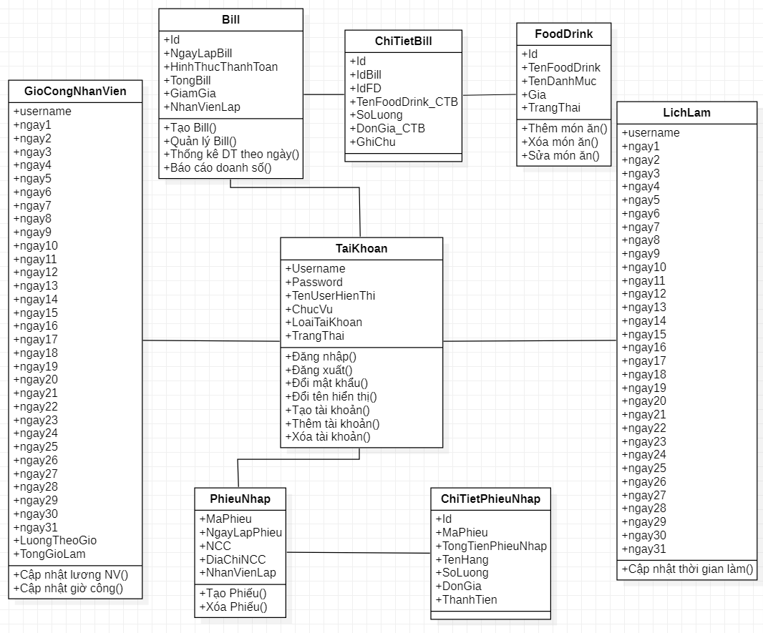

3.3 Sơ đồ ERD vật lý:

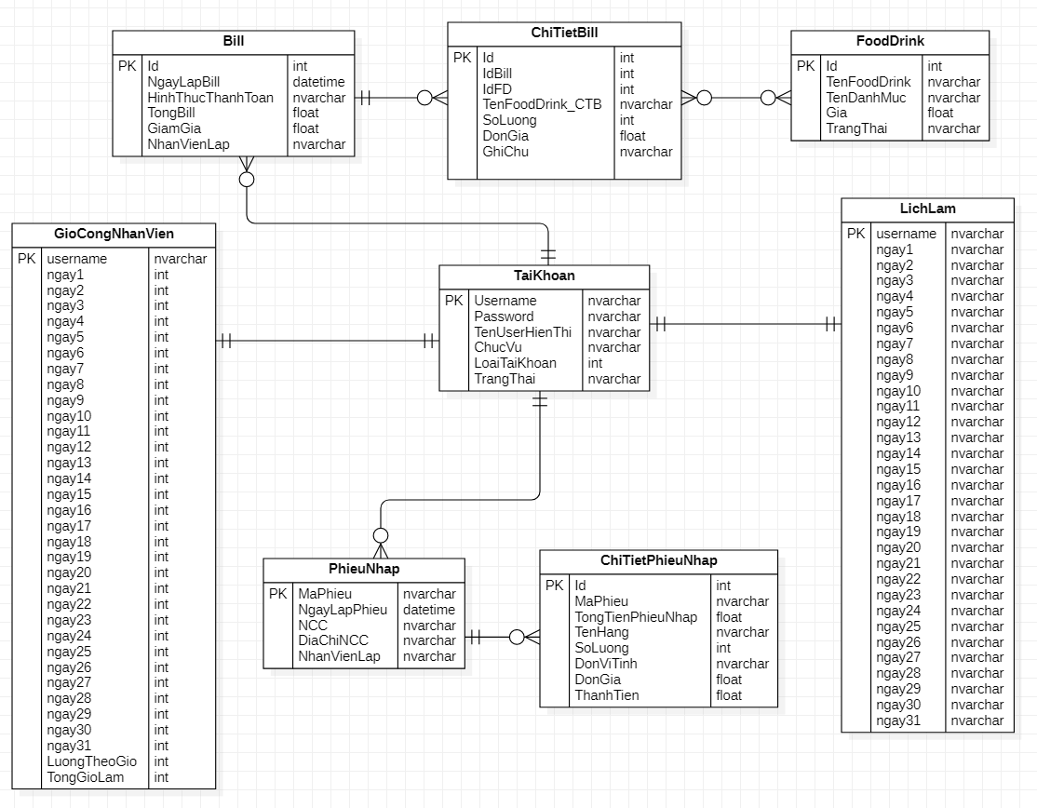

3.4 Sơ đồ ERD logic:

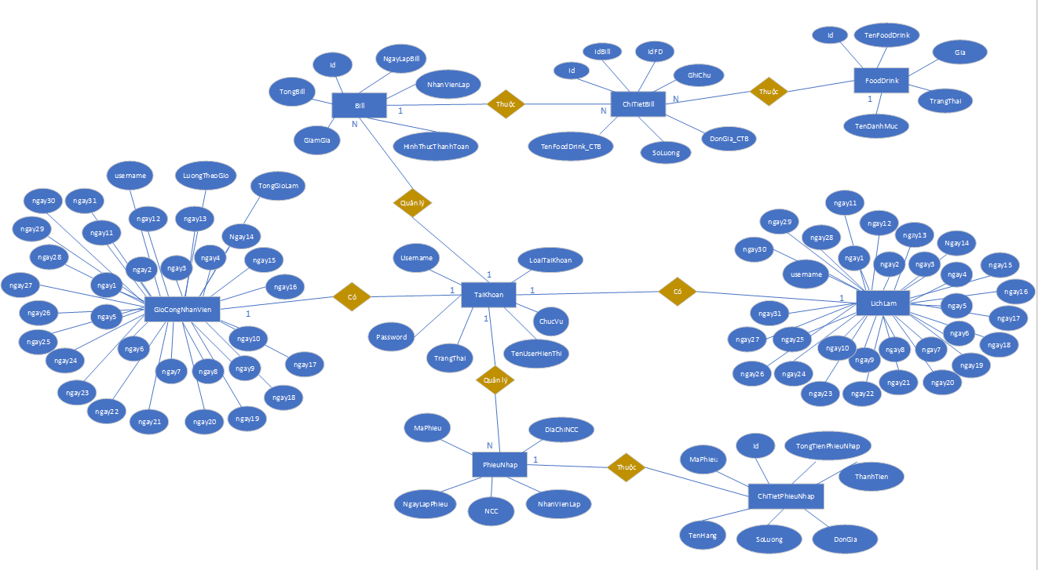

a

3.5 Mô hình quan hệ:

3.6 Sơ đồ Sequence:

3.6.1 Sơ đồ sequence đăng nhập:

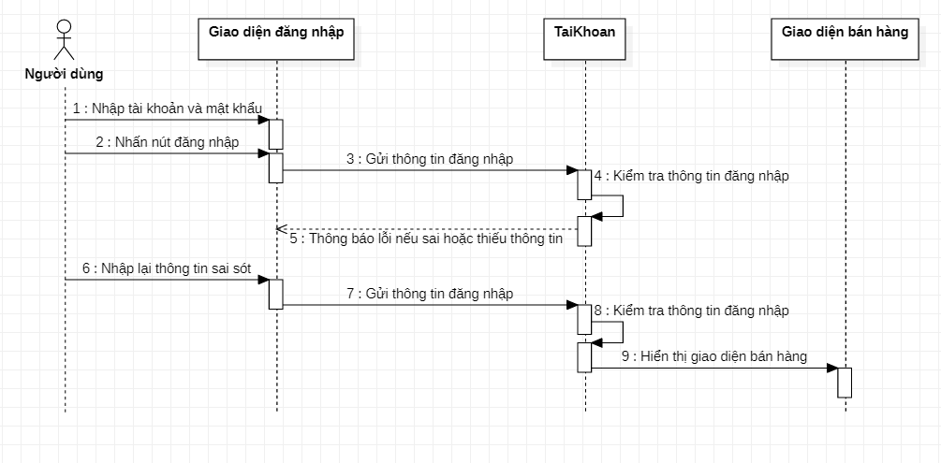

Hình : Sơ đồ sequence đăng nhập.

3.6.2 Sơ đồ sequence tạo bill:

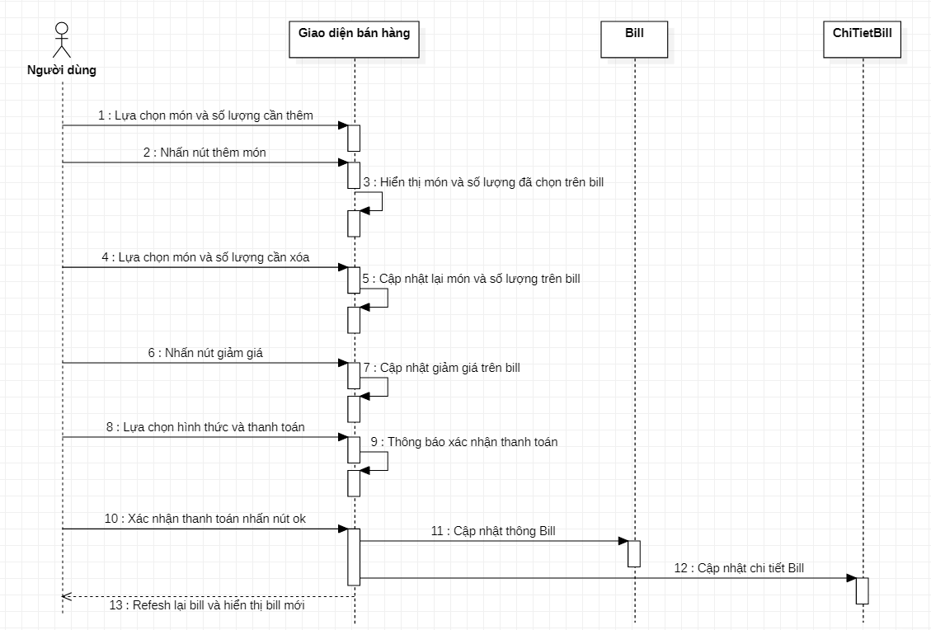

Hình : Sơ đồ sequence tạo bill.

3.6.3 Sơ đồ sequence thêm món:

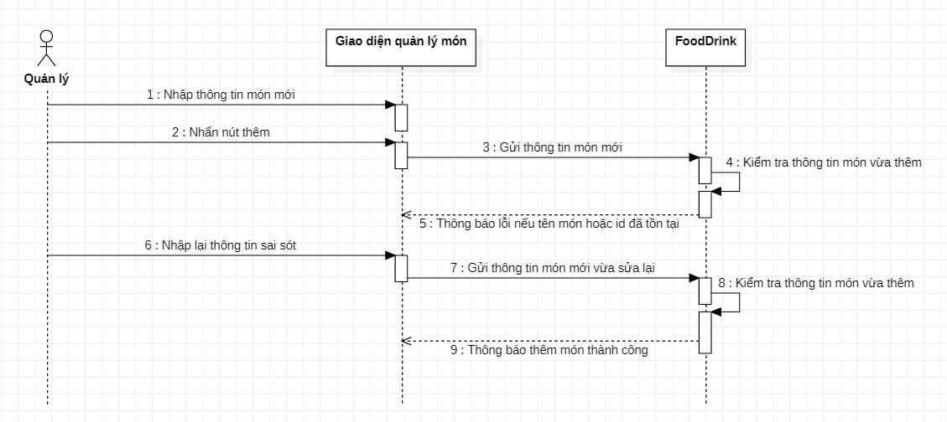

Hình : Sơ đồ sequence thêm món.

3.6.4 Sơ đồ sequence sửa món:

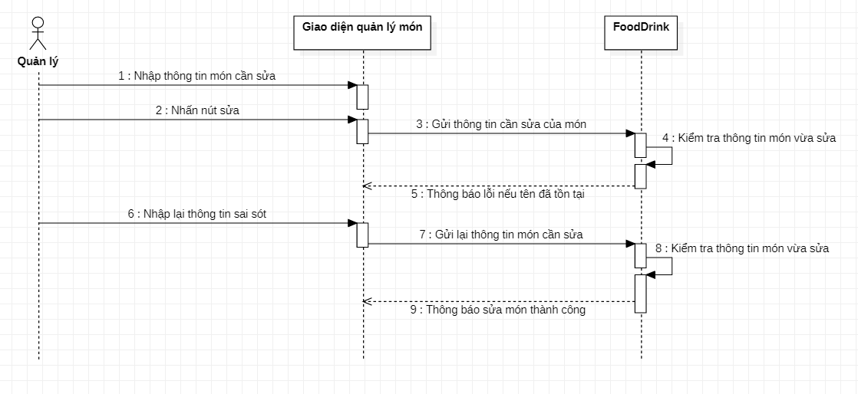

Hình : Sơ đồ sequence sửa món.

3.6.5 Sơ đồ sequence xóa món:

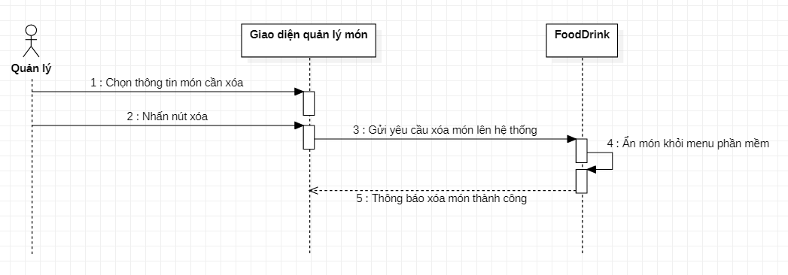

Hình : Sơ đồ sequence xóa món.

3.6.6 Sơ đồ sequence thêm tài khoản:

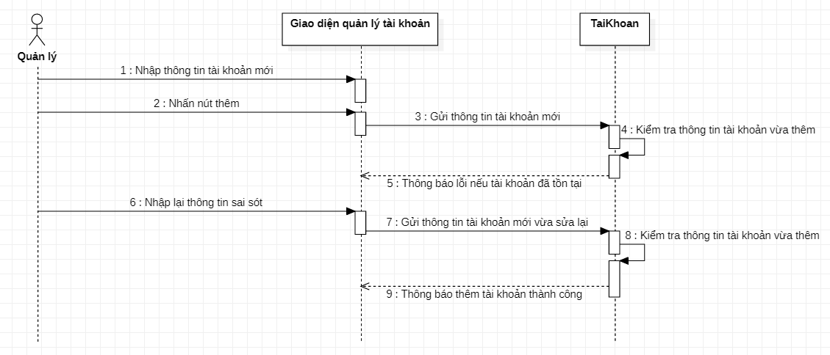

Hình : Sơ đồ sequence thêm tài khoản.

3.6.7 Sơ đồ sequence sửa tài khoản:

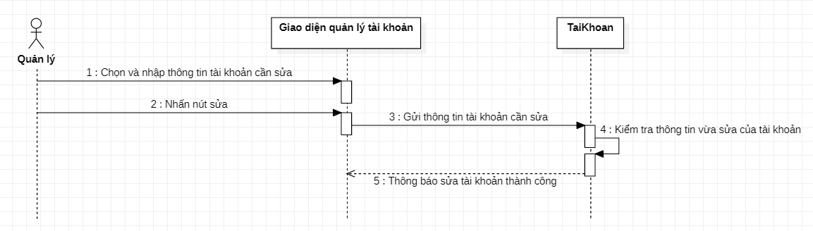

Hình : Sơ đồ sequence sửa tài khoản.

3.6.8 Sơ đồ sequence xóa tài khoản:

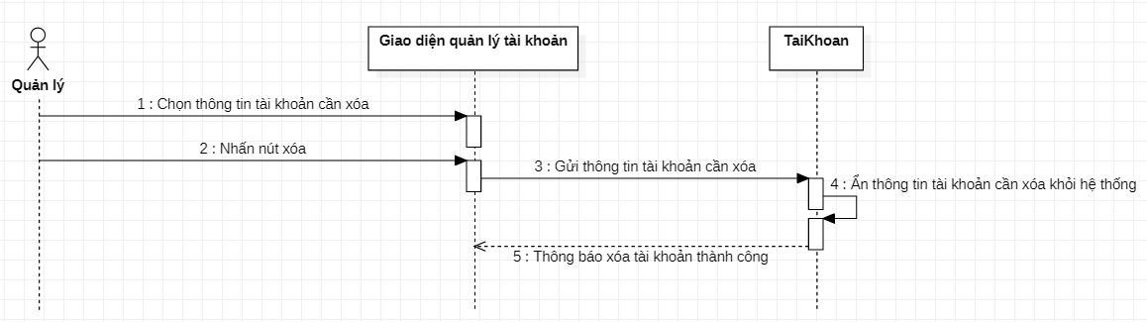

Hình : Sơ đồ sequence xóa tài khoản.

3.6.9 Sơ đồ sequence cập nhật thông tin:

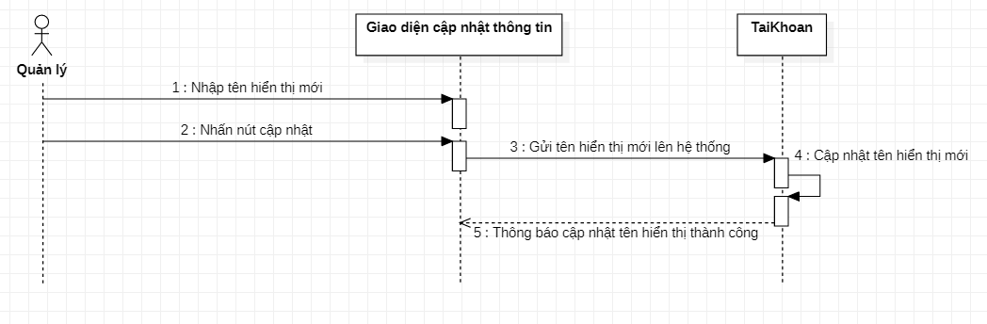

Hình : Sơ đồ sequence cập nhật thông tin.

3.6.10 Sơ đồ sequence tạo phiếu nhập:

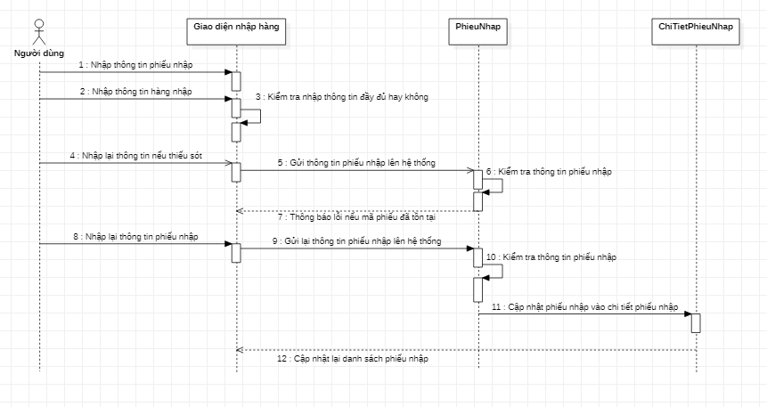

Hình : Sơ đồ sequence tạo phiếu nhập.

3.6.11 Sơ đồ sequence xóa phiếu nhập:

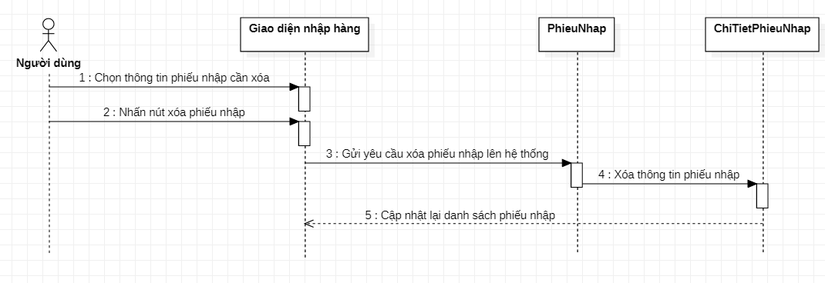

Hình : Sơ đồ sequence xóa phiếu nhập.

3.6.12 Sơ đồ sequence cập nhật thời gian làm:

Hình : Sơ đồ sequence cập nhật thời gian làm.

3.6.13 Sơ đồ sequence quản lý nhân viên:

Hình : Sơ đồ sequence quản lý nhân viên.

3.6.14 Sơ đồ sequence báo cáo:

3.7 Sơ đồ Activity:

CHƯƠNG 4 – THIẾT KẾ GIAO DIỆN PHẦN MỀM

4.1 Giao diện đăng nhập:

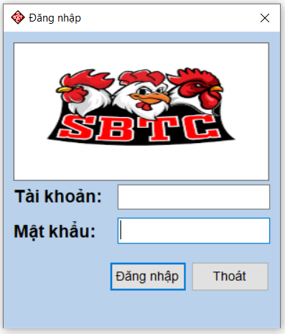

Hình : Giao diện đăng nhập.

4.2 Giao diện bán hàng:

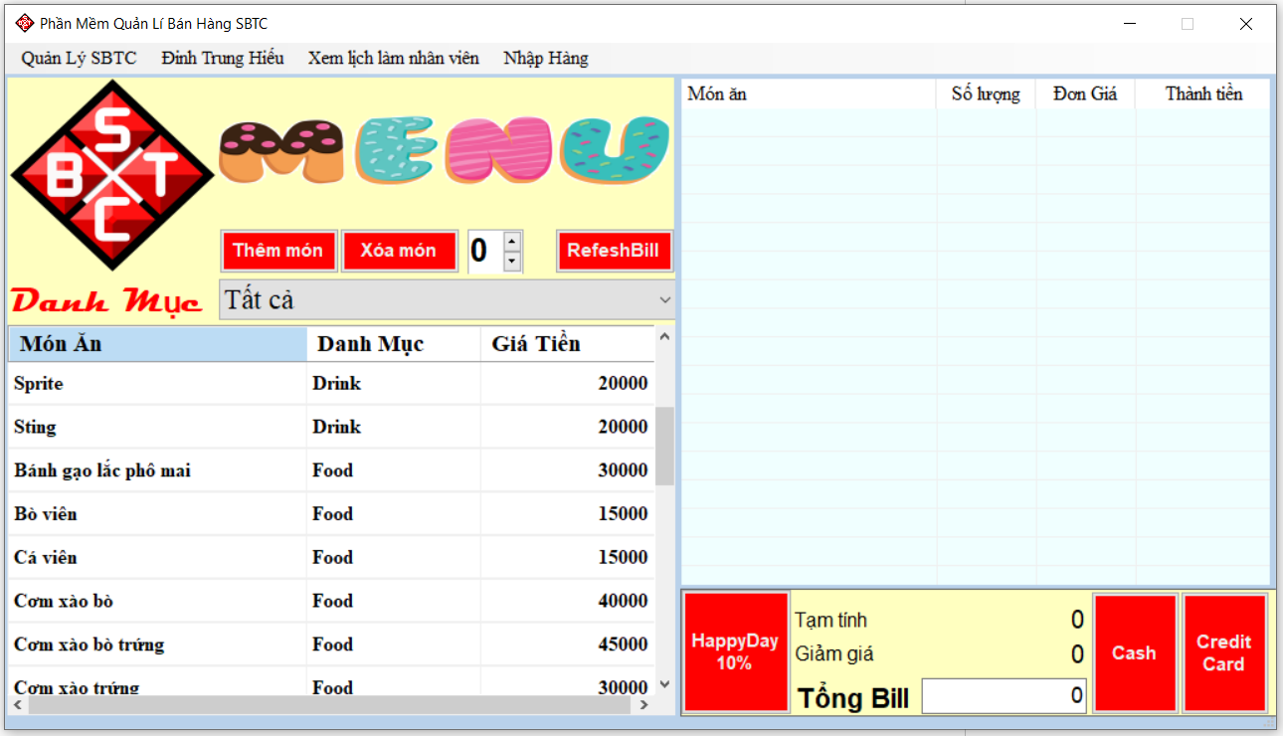

Hình : Giao diện bán hàng.

4.3 Giao diện quản lý bán hàng:

4.3.1 Giao diện quản lý bill:

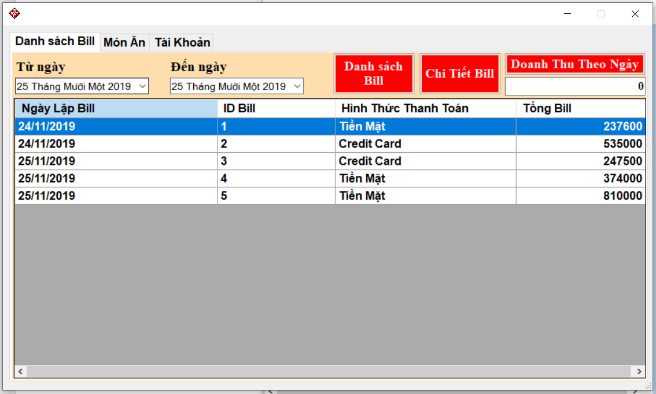

Hình : Giao diện quản lý bill

4.3.2 Giao diện thông tin chi tiết bill:

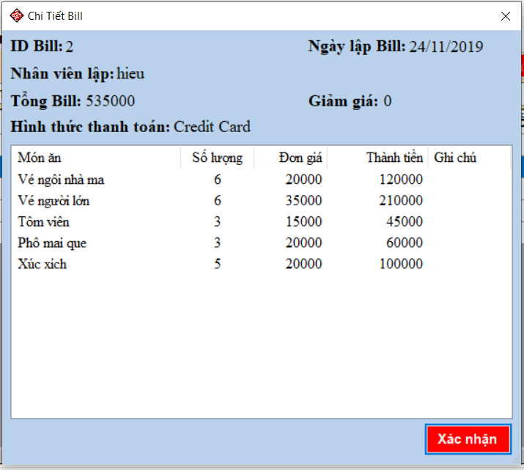

Hình : Giao diện thông tin chi tiết bill.

4.3.3 Giao diện quản lý món ăn:

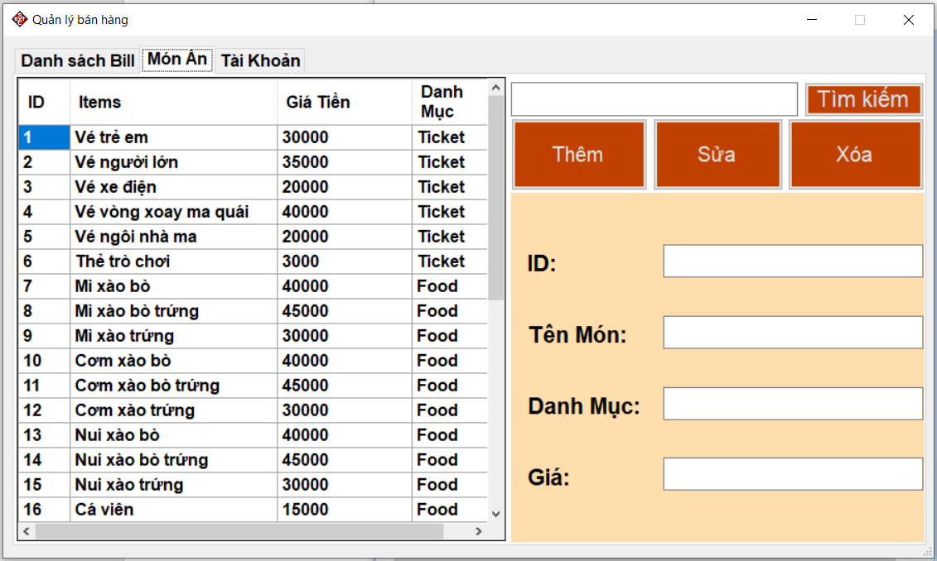

Hình : Giao diện quản lý món ăn.

4.3.4 Giao diện quản lý tài khoản:

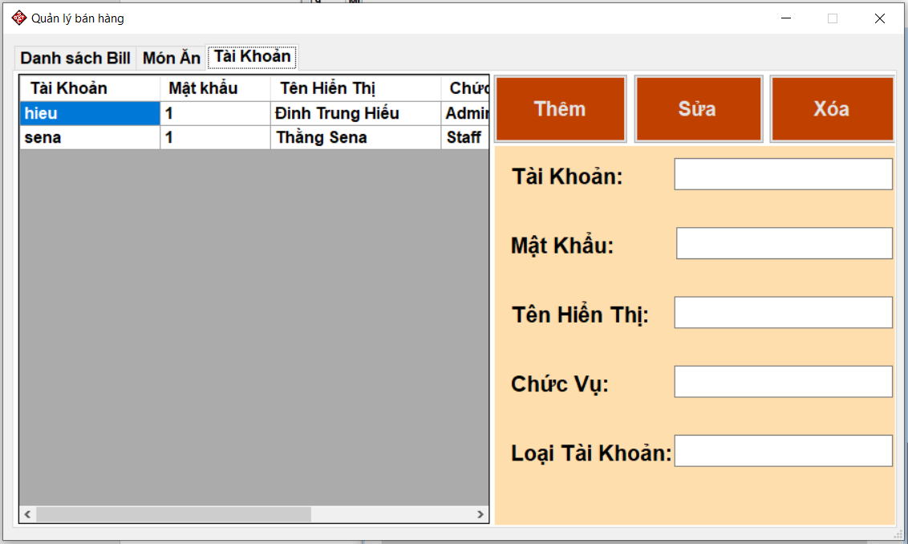

Hình : Giao diện quản lý tài khoản.

4.4 Giao diện quản lý giờ công nhân viên:

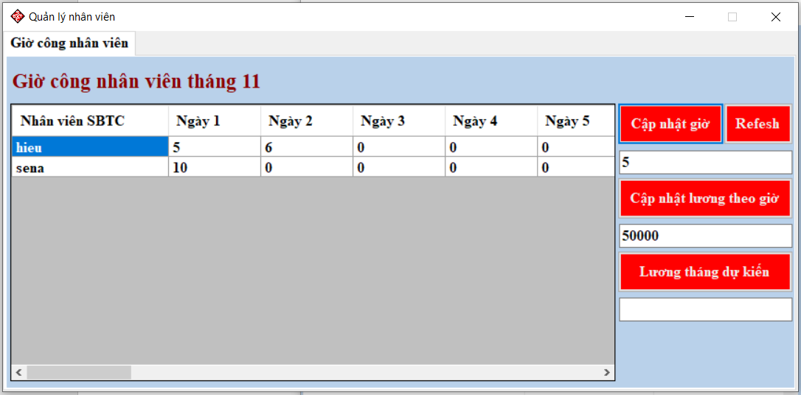

Hình : Giao diện quản lý giờ công nhân viên.

4.5 Giao diện nhập hàng:

4.5.1 Giao diện nhập hàng:

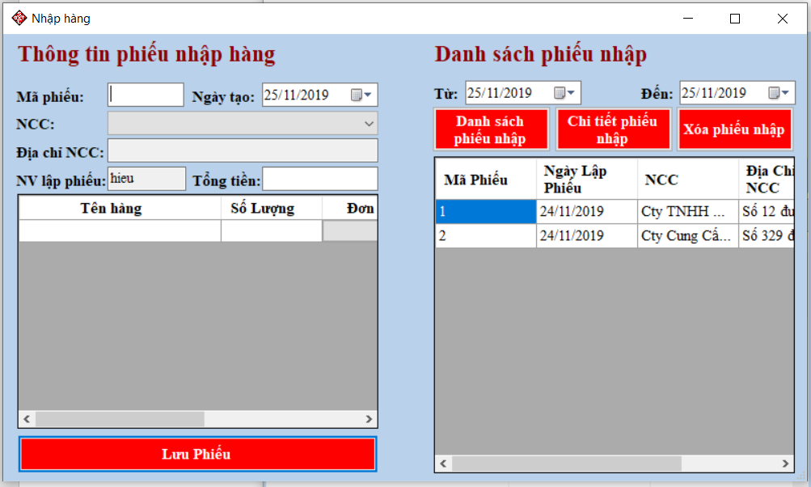

Hình : Giao diện nhập hàng.

4.5.2 Giao diện chi tiết phiếu nhập:

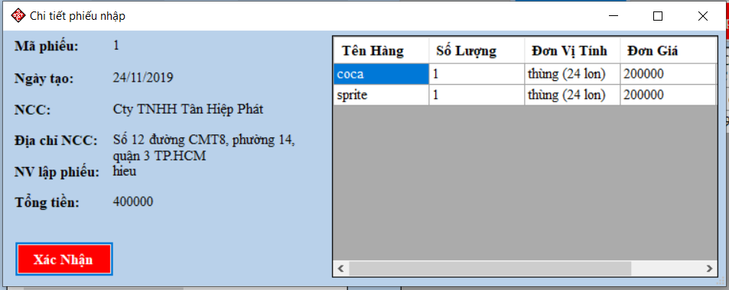

Hình : Giao diện chi tiết phiếu nhập.

4.6 Giao diện lịch làm:

4.6.1 Giao diện lịch làm (quản lý):

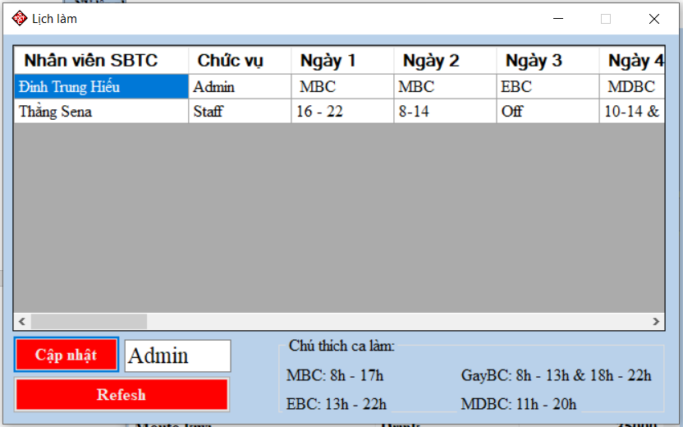

Hình : Giao diện lịch làm (quản lý).

4.6.2 Giao diện lịch làm (nhân viên):

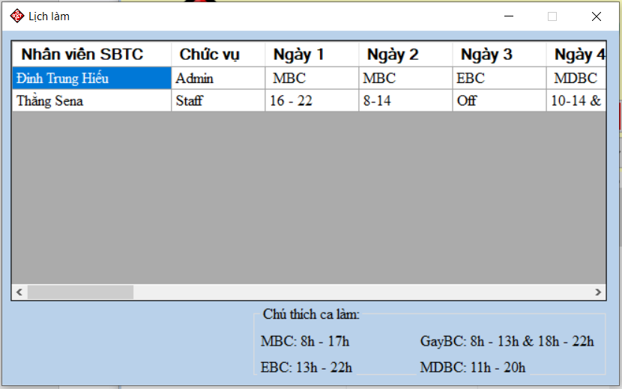

Hình : Giao diện lịch làm (nhân viên).

4.7 Giao diện thông tin tài khoản:

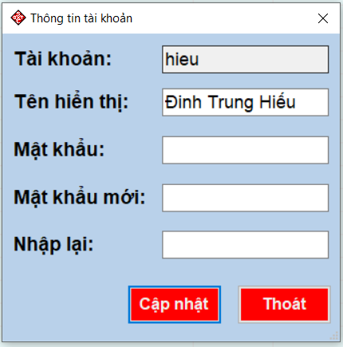

Hình : Giao diện thông tin tài khoản.

4.8 Giao diện báo cáo:

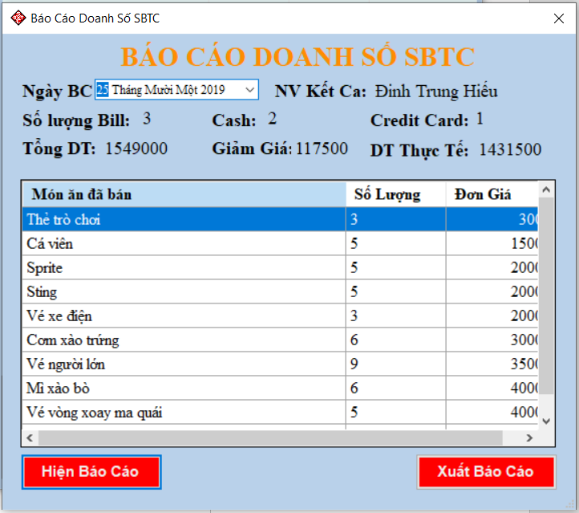

Hình : Giao diện báo cáo doanh số.

**TÀI LIỆU THAM KHẢO**

**Tiếng Việt**

1. Quách Ngọc Ân (1992), “Nhìn lại hai năm phát triển lúa lai”, *Di tuyền học ứng dụng*, 98(1), tr. 10-16.
2. Bộ nông nghiệp & PTNT (1996), *Báo cáo tổng kết 5 năm (1992-1996) phát triển lúa lai,* Hà Nội.
3. Nguyễn Hữu Đống, Đào Thanh Bằng, Lâm Quang Dụ, Phan Đức Trực (1997), *Đột biến –* *Cơ sở lý luận và ứng dụng,* Nhà xuất bản nông nghiệp, Viện khoa học kỹ thuật nông nghiệp Việt Nam, Hà Nội.
4. Nguyễn Thị Gấm (1996), *Phát hiện và đánh giá một số dòng bất dục đực cảm ứng nhiệt* *độ,* Luận văn thạc sĩ khoa học nông nghiệp, Viện khoa học kỹ thuật nông nghiệp Việt Nam, Hà Nội.

……….

1. Võ Thị Kim Huệ (2000), *Nghiên cứu chẩn đoán và điều trị bệnh…,* Luận án Tiến sĩ y khoa, Trường đại học y Hà Nội, Hà Nội.

**Tiếng Anh**

1. Anderson J.E. (1985), The Relative Inefficiency of Quota, The Cheese Case, *American* *Economic Review*, 75(1), pp. 178-90.
2. Borkakati R. P.,Virmani S. S. (1997), Genetics of thermosensitive genic male sterility in Rice, *Euphytica* 88, pp. 1-7.
3. Boulding K.E. (1955), *Economics Analysis*, Hamish Hamilton, London.
4. Burton G. W. (1988), “Cytoplasmic male-sterility in pearl millet (penni-setum glaucum L.)”, *Agronomic Journal* 50, pp. 230-231.
5. Central Statistical Oraganisation (1995), *Statistical Year Book*, Beijing.
6. FAO (1971), *Agricultural Commodity Projections (1970-1980)*, Vol. II. Rome.
7. Institute of Economics (1988), *Analysis of Expenditure Pattern of Urban Households in* *Vietnam,* Departement pf Economics, Economic Research Report, Hanoi.

**PHỤ LỤC**

Phần này bao gồm những nội dung cần thiết nhằm minh họa hoặc hỗ trợ cho nội dung luận văn như số liệu, biểu mẫu, tranh ảnh. . . . nếu sử dụng những câu trả lời cho một *bảng câu hỏi thì bảng câu hỏi mẫu này phải được đưa vào phần Phụ lục ở dạng nguyên bản* đã dùng để điều tra, thăm dò ý kiến; **không được tóm tắt hoặc sửa đổi**. Các tính toán mẫu trình bày tóm tắt trong các biểu mẫu cũng cần nêu trong Phụ lục của luận văn. Phụ lục không được dày hơn phần chính của luận văn